

学工〔2019〕17号

关于印发《温州大学瓯江学院学生公寓（瓯园）党建+网格化服务体系建设方案（试行）》的
通 知

各单位：
现将《温州大学瓯江学院学生公寓（瓯园）党建+网格化服务体系建设方案（试行）》印发给你们，请予以传达并遵照执行。

温州大学瓯江学院
2019年6月4日

温州大学瓯江学院学生公寓（瓯园）
党建+网格化服务体系建设方案（试行）

为进一步贯彻落实立德树人根本任务，完善三全育人工作体系，建立健全学院大思政工作格局，结合学院学生公寓工作实际，特制定本方案。
一、建设目标和主要内容
以整体布局、理顺关系、协同治理、确保稳定、分步实施为主原则。通过党建+网格化服务体系建设，以党团组织进公寓、思政服务进公寓、文化建设进公寓为平台，坚持以生为本、为生服务理念，推进公寓育人服务改革，以“网格化”面对面、点对点方式深入公寓、优化育人模式，提升服务水平，打造宜思宜居宜学环境，把瓯园建成“和谐、文明、共享、美丽”的大学生活共同体。主要工作内容包括公寓思政服务队伍建设、党团组织建设、育人阵地建设、文化建设、信息化建设、平安文明社区建设等。
二、运行机制
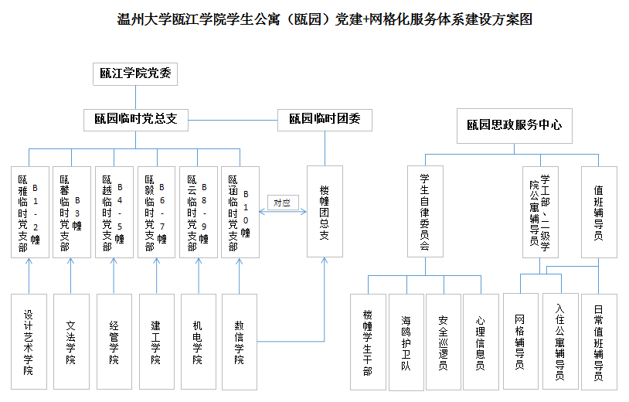
（一）成立瓯园临时党总支，由学院分管学生工作副书记兼任书记，学工部分管公寓负责人兼任副书记，相关职能部门负责人、各二级学院党总支副书记为成员。主要负责：宣传贯彻党的路线、方针、政策和学院的规章制度；研究讨论决定瓯园各项建设服务以及综合治理等方面的重大问题；指导党团组织开展工作。
（二）设立瓯园思政服务中心，由学工部分管公寓负责人兼任主任，学工部负责公寓辅导员、网格辅导员（二级学院公寓辅导员）、入住公寓辅导员为成员。主要负责：加强思政服务队伍建设，不断提高队伍的整体素质和工作水平；加强党团组织建设和社团组织建设；加强学生思想政治教育及生活指导和服务；加强文化环境建设，有效体现渗透式教育；加强心理服务工作，塑造大学生健康心理和完美品格；加强安全教育管理，提升安全防范意识；维护学生权益，督查和评价公寓问题解决时限和效果；具体协调各楼幢开展工作。
（三）瓯园以网格化划分为六个单位，分别成立六个楼幢临时党支部（1-2幢瓯雅临时党支部、3幢瓯馨临时党支部、4-5幢瓯越临时党支部、6-7幢瓯毅临时党支部、8-9幢瓯云临时党支部、10幢瓯涵临时党支部）。党支部书记由楼长兼任，支部委员由楼幢优秀学生党员担任，网格辅导员（二级学院公寓辅导员）兼任支部导师。主要负责：宣传贯彻党的路线、方针、政策和学院的规章制度；组织开展党员学习交流活动；落实“一个楼幢、一个堡垒、一支队伍、一面旗帜、一系列服务”等“五个一”项目，充分发挥党组织的战斗堡垒和党员先锋模范作用。成立临时团委，由学院团委指导，下设六个临时团总支，分别由六个二级学院团委指导。负责开展积极健康向上的文化活动，带动瓯园文化生活氛围的营造。
（四）设立学生自律委员会，由楼幢学生干部、海鸥护卫队、安全巡逻员、心里信息员等队伍组成。主要负责：协助思政服务中心做好瓯园安全隐患巡查、卫生文明检查、组织开展活动、各类信息采集、应急事件干预等工作。
三、实施途径
（一）完善管理服务队伍
由学工部负责牵头，统筹协调网格辅导员、入住公寓辅导员、值班辅导员，发挥协同育人服务作用，各网格楼幢分别挂靠二级学院指导；全面组织发动楼幢党员、入党积极分子以“五个一”为途径，充分发挥学生党员队伍作用；充分调动学生干部积极性，以网格化的管理边际，构建寝室长-楼层长-楼长三级学生干部自治体系及快速响应机制。
（二）拓宽育人阵地建设
建设“瓯园学生之家”，打造融学生事务中心、党团服务中心、自助休读空间、心理服务中心、文化体验中心、三创交流平台、社团活动中心、国防人武空间等为一体的公寓育人综合体，拓宽育人阵地。推进“最多跑一次”改革，满足学生更快更高效的事务处理，提供更便捷更到位的自主服务，打造更温馨更优质的居学场所。
（三）营造瓯园文化氛围
加强瓯园文化建设，打造楼幢文化、门厅文化、走廊文化、墙面文化。挖掘党建引领、团建覆盖红色生态文化和相伴成长、同心同向、同伴帮扶的健康生态文化，促进师生共促、生生同长的学术文化。激发学生主动性，以学业引领、党团模范、创新创业、温馨家园、互助友爱、红色情怀等为主题，创建校园文化品牌，营造和谐、文明、共享、美好的瓯园氛围。
（四）推进信息网络建设
推进瓯园信息网络建设，完善“一微一号一系统”，用信息化方式管理和服务学生及事务，提高管理服务效率；引进人脸识别系统，对安全管理问题进行有力监管；对接公寓宿管系统，准确掌握瓯园及学生情况；推进学工系统运行，按期采集与更新学生数据，提高运行效率，服务三全育人工作。
四、岗位职责
（一）网格辅导员（二级学院公寓辅导员）：熟悉所属网格学生情况，深入学生寝室了解学生思想、学习和生活状况并开展思想教育，指导临时党支部建设工作，指导楼幢党员开展工作，协助做好瓯园文化建设，开展楼幢文化氛围营造，参与寝室安全、卫生、文明建设，参与突发事件处理。每周半个工作日定点瓯园开展工作。
（二）入住公寓辅导员：负责夜间和周末瓯园值班工作，在值班期间深入学生寝室了解学生思想、学习和生活状况，积极与学生谈心谈话；协助做好入住楼幢日常管理及文化氛围营造工作；通过巡楼方式，每周排查楼幢安全隐患、卫生文明情况并反馈；第一时间干预处理夜间和周末突发事件。
（三）二级学院辅导员：按期参与瓯园晚间值班工作，主要负责了解该时间段瓯园整体学生情况，深入学生寝室了解学生思想、学习和生活状况，积极与学生谈心谈话，掌握、处理并及时反馈瓯园学生晚归迟归、安全隐患、卫生文明等不良情况，第一时间干预处理该时间段的突发事件。
（四）学生自律委员会：负责学生寝室安全、卫生文明等日常工作的安排、组织、落实、服务，组织开展瓯园文化活动，协助思政教师做好瓯园建设。其中：安全巡逻员负责晚间值班巡查，对学生寝室进行安全隐患检查及卫生状况抽查，负责维护重大活动秩序，收集学生日常动态情况，关注学生微博微信抖音的动态及反馈，协助值班辅导员开展工作。海鸥护卫队开展日常训练，营造瓯园积极向上氛围，第一时间应急干预瓯园突发事件，协助教师处理事件。楼幢学生干部负责所属楼幢的日常服务工作，了解楼幢学生的日常生活，落实卫生检查和安全隐患排查工作，组织和引导楼幢学生开展和参与活动。心理信息员队伍协助心理教师团队，做好心理咨询、心理辅导等工作，全面掌握学生在瓯园的心理状况，积极塑造学生的健康心理和完美品格。
五、近期重点工作
（一）理顺工作机制，制定配套工作制度，完善工作模式，改善办公和活动条件。
（二）推进实施楼幢“五个一”党员网格化服务项目。
（三）加强思政服务中心队伍制度化、规范化、科学化建设，建立健全工作机制，组织开展校内专题培训和校外考察学习培训。
（四）加强瓯园学生信息网络建设，开展“一微一号一系统”功能服务。
（五）组建学生成长导师队伍，对接学生寝室，开展帮扶、指导、共创工作。
（六）加强“楼长-楼层长-寝室长”三级学生干部自治体系建设。
（七）加强瓯园文化建设，深入开展“瓯园文化节”活动，创建“厉害了我的寝室长”——优秀寝室长评选、“爸妈来我家”——家长瓯园体验活动、“屋檐下的故事”——寝室感人故事评选、“瓯园一家人”——我最喜爱的楼幢管理员评选、“先锋在瓯园”——党员123宣讲等校园文化品牌。
（八）推进“学生之家”建设，全力打造公寓育人综合体，满足学生学习、生活需求。
（九）调研思政服务队伍与物业管理队伍的协同育人模式。

温州大学瓯江学院办公室 2019年6月4日印发

